Бөлімі: | 5.3в ондық бөлшектер және оларға амалдар қолдану
Педагогтің аты-жөні: | Жолдасова Балжан
Күні: | 12.02. 2025 ж
Сыныбы: 5 «Б» | Қатысушылар саны: Қатыспағандар саны:
Сабақтың тақырыбы: | Ондық бөлшекті натурал санға көбейту. Ондық бөлшектерді көбейту
Оқу бағдарламасына сәйкес оқу мақсаты | 5.1.2.28 ондық бөлшекті натурал санға және ондық бөлшекке көбейтуді орындау;
Сабақтың мақсаты: | Барлық оқушылар: Ондық бөлшектерді көбейтудің ережесін білу ;  Көптеген оқушылар- Ондық бөлшектерді көбейтудің ережесін кезінде қолдана алу;  Кейбір оқушылар: Ондық бөлшектерді көбейтудің ережесін пайдалана отырып ойша тапсырмалар орындау;
Бағалау критерийлері | - Ондық бөлшектерді көбейтудің ережесін білу ;  - Ондық бөлшектерді көбейтудің ережесін кезінде қолдана алу;  - Ондық бөлшектерді көбейтудің ережесін пайдалана отырып ойша тапсырмалар орындау;
Құндылықтарға баулу | Оқушыларға Ондық бөлшекті натурал санға көбейту,ондық бөлшектерді көбейту ережелерін қолдану арқылы есептерді шығаруға үйрету. Топта бірлесе жұмыс істей білуге, сондай-ақ рольдік ойындарды жүргізе білуге көмектесетін дағдыларды дамыту. Сынды құрметпен және байсалды қабылдай отырып, басқалардың жұмысын бағалай білу қабілетін арттыру; Есептерді дұрыс шешуге, тәртіпке, логикаға, еңбекқорлыққа және ізденімпаздыққа баулу.
Шымкент қаласының білім басқармасының
№86 жалпы орта білім беретін шаруашылық жүргізу құқығындағы
мемлекеттік коммуналдық кәсіпорны
Қысқа мерзімді (сабақ) жоспары
Математика

Сабақтың барысы:
Сабақ кезеңі/  Уақыты | Педагогтің іс-әрекеті | Оқушының іс-әрекеті | Бағалау | Ресурстар
Сабақтың басы  3 мин  4мин | - Ұйымдастыру бөлімі:  -Оқушылармен сәлемдесу  -Оқушыларды түгелдеп зейінін сабаққа шоғырландыру.  «Шаттық шеңбері» әдісі  Random Group Generator арқылы 3 топқа бөлу  І топ  ІІ топ  ІІІ топ  Бағалауға ноутбуктар беріледі  Сарапшылардың айтуы бойынша, қой етіндегі майдың мөлшері еттің түріне және қойдың жасына байланысты өзгереді. Майлы ет кесектерінде 16,5 пайызға дейін май бар, ал майсыз ет бөліктерінде шамамен 9,5 пайыз бар. Қазіргі заманда еттің түрін көрмей ақ онлайн тапсырыс беріп жатамыз. Мұндай кезде пайыздарын салыстыра отырып өзімізге қажетті етімізге тапсырыс бере аламыз. Міні осы кезде ондық бөлшектерді салыстыруды еске алсақ болады.  Үй тапсырмасын тексеремін «Тарсия» әдісі:  841 жұптары  2) 1,3*0,3=0,39  4)4,5*0,2=0,9  6) 0,3*0,1=0,03  8) 2,5*0,5=1,25  842 жұптары  2) 5,6*2,5=14  4) 0,3*1,5=0,45  6) 0,2*8,5=1,7  8) 1,7*0,3=0,51 | -Сәлемдеседі;  - Оқу құралдарын сабаққа дайындап, зейіндерін сабаққа шоғырландырады.  «stopwatch» платформасы арқылы бөлінген топтарына  отырады .  Оқушылар «Тарсия» әдісі арқылы үй тапсырмасын тексеру мақсатында тапсырма орындайды  Оқушылар алдарындағы үй тапсырмасының есептерін жауаптарымен сәйкестендіреді. Егер дұрыс орындаса артындағы суреттер дұрыс құрастырылады. | ҚБ : «Мұғалімнің мадақтамасы»  Егер үй тапсырмасының барлығы дұрыс болса  2 балл | Интерактивті тақта, Презентация    «stopwatch» платформасы  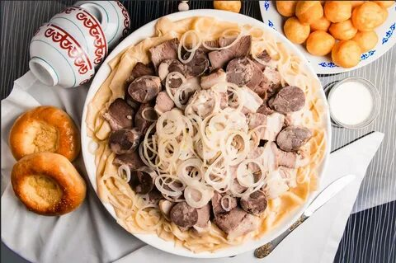  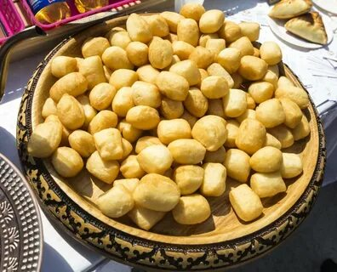  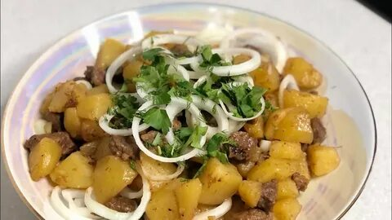  https://www.emaze.com/@ALFRZRIRC/86-----
Сабақтың ортасы  23 мин  3 мин | Ондық бөлшектерді көбейту жайлы мағлұмат айтып, өткенді қайталап, оқушылардан ереже сұраймын.  Жұптық жұмыс.  Оқушыларға сәйкестендіруге байланысты тапсырмалар беремін. Есептерді дәптерге шығарып, берілген парақта сәйкестендіруін тексеремін.  «Сәйкестендіру» әдісі арқылы оқушылар таратпа парақтарды ала отырып жұптық тапсырманы орындайды.  Жұппен жұмыс орындау барысында құрмет,серіктестік және жауапкершілік,үздіксіз оқу құндылықтарын дарытамын.  - 6,3*7 44,1  - 9,6*8 76,8  - 4,8*2 9,6  - 2,3*5 11,5  Жеке жұмыс  «Кітаппен жұмыс»  Кітаптағы тақырыпқа байланысты есептерді шығартамын  №843т №844т  Сергіту сәті  Баланың дамуы үшін қолдың майда моторикасы дамуы керек. Сол үшін саусақтармен суреттің бойымен жүріп отыратын тапсырмалар беру | Бірін -бірі тексереді.  Cлайдта көрсетілген дұрыс жауаптармен тексереді  Жекелеп тақтаға шығып, оқулықтағы тапсырмаларды орындайды  Суреттермен жұмыс жасайды | Дұрыс жауап берген оқушыға 1 балл  Дескриптор  есептерді бірге талқылап, шешімдерін табады. Тапсырмалар дұрыс орындалса  2 балл  Дескриптор  Есептерді жұппен шығарып, сәйкестендіреді  Барлығы дұрыс болса жұптағы әр оқушыға 1балл  Дескриптор  Тақтаға шығып және дәптерде оқулықпен жеке жұмыс жасайды.  Әр дұрыс шығарған есебіне 1балл | https://www.emaze.com/@ALFRZRIRC/86-----  оқулық  Алматы «Атамұра» 2017ж  Т.А.Алдамұратова  Қ.С.Байшоланова  Е.С.Байшоланов  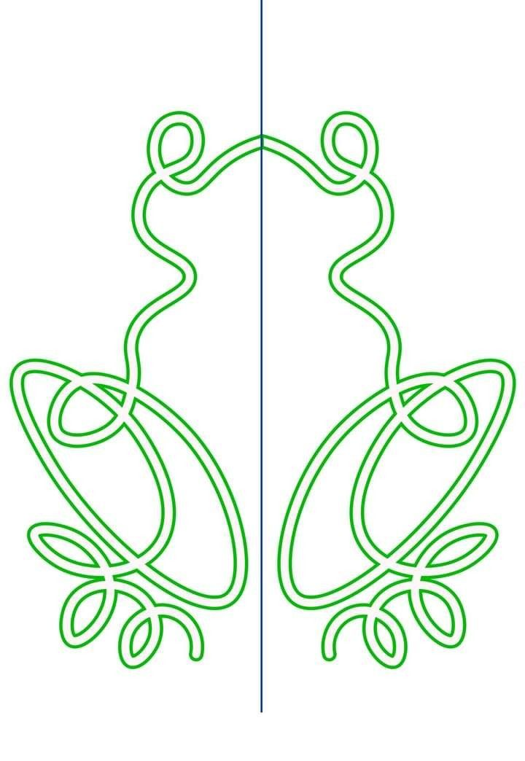  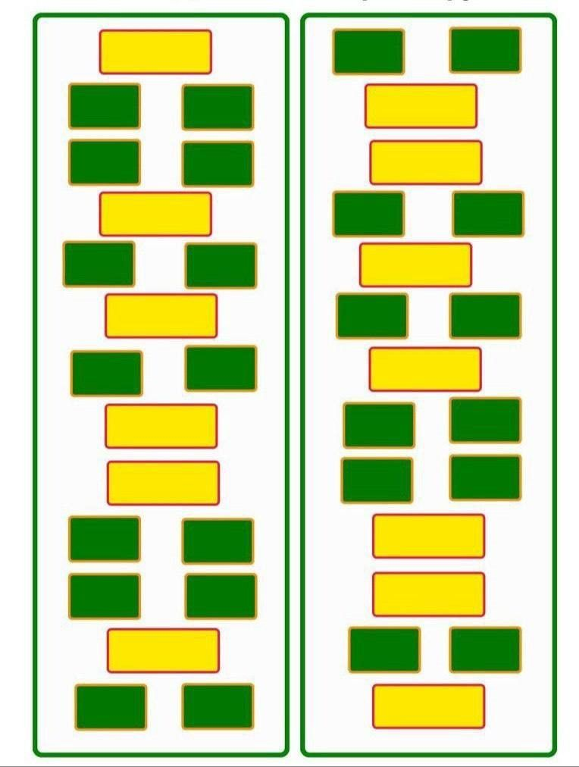
Сабақтың соңы  8 минут  1мин | Сабақты қорытындылау  . Топтық жұмыс.  Сиқырлы кітапханада «Не? Қалай?Қандай?» топтық жұмысын жасатамын.  Топпен жұмыс орындау барысында басқалармен бірлескен жұмыстың нәтижесін қорғай білу,  өзгені тыңдау, түсіну, үздіксіз оқу құндылықтарын дарытамын.  Менталды арифметикамен есептер шығартамын | Оқушылар сұрақтарға жауап беру арқылы,сабақты қорытындылайды  Өз тобына берілген сұрақтарға жауап береді  Абакус арқылы берілген тапсырмаларды орындайды | Дескриптор:  Сұрақтарды топпен талқылап, тақтадан ашылғанда жауап береді  Әр дұрыс жауапқа 1 балл  (барлығы 3 балл)  ҚБ ауызша бағалау  Жарайсың, жақсы | Слайд
Сабақтың соңы:  (3 мин) | Үй тапсырмасы: №843ж №844ж  Рефлексия:  «Бағдаршам» әдісі арқылы бүгінгі сабаққа кері байланыс аламын. | Оқушылар бүгінгі сабақтан алған әсерлеріне бағдаршның түсін таңдап кері байланыс жасайды | Алынған кері байланысты негізге ала отырып келесі сабағымды жоспарлаймын | Оқулық  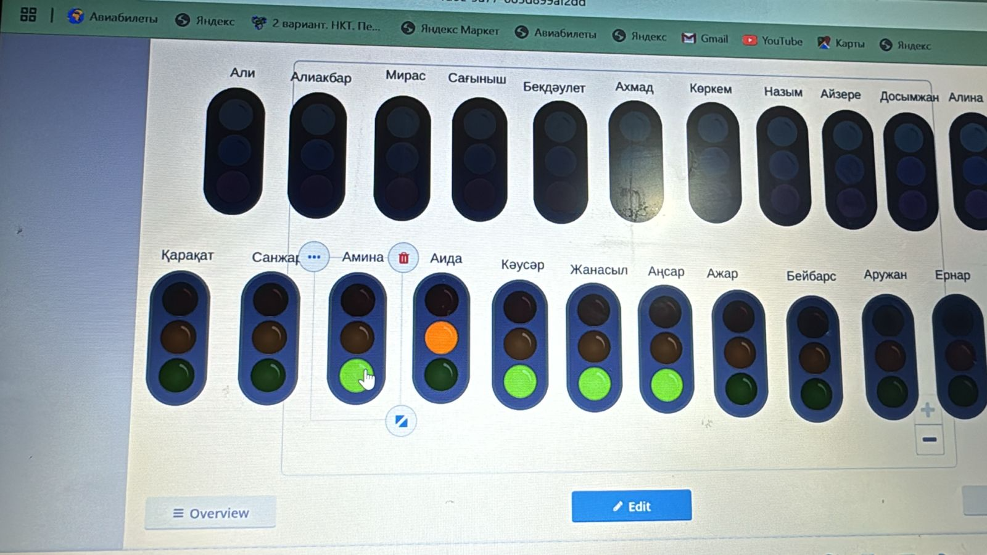

Саралау. Сіз қандай тәсілмен көбірек қолдау көрсетпексіз? Қабілетті оқушылардың алдына қандай тапсырма ұсынасыз? | Бағалау. Сіз оқушылардың материалды игеру деңгейін қалай тексеруді жоспарлап отырсыз? | Денсаулық және қауіпсіздік техникасын сақтау
Қабілетті оқушыларға:  - Оқушылардың деңгейлін ескере отырып, сабақ мақсатын сараладым.  - Үй тапсырмасын сұрау кезінде оқушылардың деңгейін ескере отырып қоямын.  - Білім алушылар топтық жұмыс барысында жалпы оқу мақсатқа сәйкес бірдей тапсырмамен жұмыс істейді, әр баладан әр түрлі нәтиже күтемін.  - Топтық жұмыс кезінде жұмыс қарқынын ескере отырып қосымша уақыт беремін.  - Уақытқа жұмыс жасау жылдамдығын саралаймын. | 1.Ауызша кері байланыс мұғалім жетекшілігімен жасалады,әрі өзара бағалау жүреді.  2. «Мадақтау сөзі» әдісі  3. «Жапондық бағалау» әдісі 1-10 балдық жүйе | Оқушылардың денсаулығын сабақтың өн бойында жіті бақылап, ерекше көңіл бөлудіназарда ұстаймын. Осы сабақта қолданылатын қауіпсіздік техникасы ережелерінің тармақтарын ескеремін.  2. Сабақта сергіту жаттығулары мен белсенді жұмыс түрлерін қолданамын. Барлық тапсырмалар балалардың жас ерекшелігіне сай жасалған.
Жалпы бағалау
Сабақтың қандай екі аспектісі жақсы өтті? Оқыту туралы да, сабақ беру туралы да ойланыңыз.
1:
2:
Сабақты жақсартуға не жәрдемдесер еді? Оқытутуралы да, сабақ беру туралы да ойланыңыз.
1:
2:
Сабақ кезінде, сынып немесе жекелеген оқушылардың жетістіктері/қиыншылықтары туралы мен нені анықтадым? Келесі сабақтарда неге назар аудару керек?
1:
2:

ДОЖЖО: Байдуллаева М.О.

